Autorização Para Atividade Externa
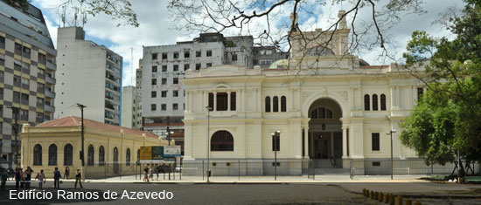

NURAP – POLO CENTRO
Dia: 16/04/2018 - SEGUNDA
Eu, _________________________________________________________________ portador do RG _________________________________________________ _____ responsável legal do jovem ___________________________________________, portador do RG ____________ __, autorizo o mesmo a participar da atividade externa e complementar dirigida pelos monitores da instituição.

Assinatura responsável:__________________________________________________.

Evento – Visita ao Arquivo Histórico Municipal de São Paulo

HORÁRIO: 10:15
previsão: 02h30
A visita iniciará Às 10h30 COm monitoria

USE ROUPAS ADEQUADAS – PARA NÃO TER PROBLEMAS, EVITE VESTIDOS, SAIAS, BLUSINHAS DE ALCINHA, REGATAS, SANDÁLIAS, RASTEIRINHAS, SHORTS, CAMISAS DE TIME (FUTEBOL NACIONAL, INTERNACIONAL, BASQUETE E OUTROS ESPORTES), CAMISA DE ESCOLA DE SAMBA OU BANDAS DE MÚSICA. DURANTE A ATIVIDADE É PROIBIDO O USO DE BONÉS, TOUCAS, GORROS E CHAPÉUS.
As mesmas normas de convivência da Simultaneidade serão cobradas durante a atividade.
NÃO SERÁ PERMITIDO ENTRAR APÓS O INÍCIO.

ENDEREÇO: Praça Cel. Fernando Prestes, 152 - Bom Retiro, São Paulo - SP, 01124-060

Como chegar:
3 minutos da estação Tiradendes do metro / 8 minutos da estação da Luz

